Консультация для родителей
«Роль семьи в воспитании патриотических
чувств у дошкольника»
«Только тот, кто любит, ценит и уважает накопленное и сохранённое предшествующим поколением, может любить Родину, узнать её, стать подлинным патриотом».С. Михалков
Взаимодействие родителя и ребенка способствует развитию эмоционального, бережного отношения к традициям и культуре своего народа, а также сохранению семейных ценностей. Основа
воспитания человека закладывается в семье. Чувство патриотизма это и любовь к родным местам, и гордость за свой народ, за его культуру, и ощущение своей неразрывности с окружающим, и желание сохранять и приумножать богатства своей страны.
В нравственно-патриотическом воспитании огромное значение имеет пример взрослых, в особенности же близких людей. На конкретных фактах из жизни старших членов семьи (дедушек и бабушек, участников Великой Отечественной войны, их фронтовых и трудовых подвигов).
- Начните знакомить ребенка с «малой родиной» - близлежащей улицей, микрорайоном, родным городом, его знаменитыми жителями, достопримечательностями, символами.
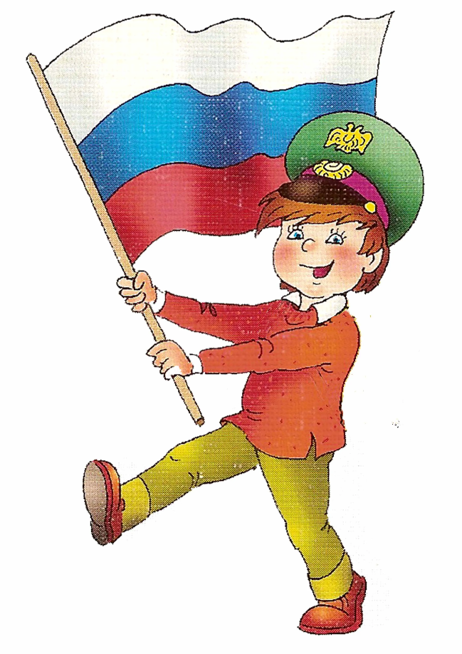
- В выходные дни организуйте с детьми целевые прогулки, экскурсии к памятным местам, мемориалам, Доске почета в честь героев Великой Отечественной войны
- Приобщайте ребенка к истокам русской народной культуры. Знакомьте с художественной литературой по фольклору – сказками,
былинами, преданиями
- Поведайте ребенку о своей деятельности: что вы делаете, какую
пользу стране, людям приносит ваш труд.
- Внимательно относитесь к вопросам детей, демонстрируйте
и разъясняйте события и факты, стимулируйте любознательность
Читайте малышам книги, посещайте библиотеки, выставки, музеи и т.п.
Будьте сами активны и неравнодушны!

